Копия
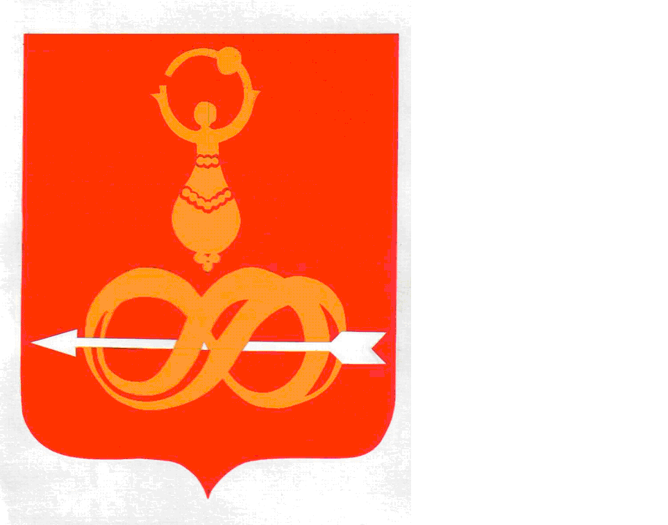

АДМИНИСТРАЦИЯ МУНИЦИПАЛЬНОГО ОБРАЗОВАНИЯ
«ДЕБЁССКИЙ РАЙОН»
«ДЭБЕС ЁРОС» ИНТЫЫСЬ КЫЛДЫТЭТЛЭН АДМИНИСТРАЦИЕЗ

ПОСТАНОВЛЕНИЕ

от 16 июня 2017года № 241
с. Дебесы

О внесении изменений в постановление Администрации муниципального образования «Дебёсский район» от10 сентября 2014 года № 158 «Об утверждении Муниципальной программы муниципального образования «Дебёсский район» «Муниципальное управление» на 2015 – 2020 годы

Руководствуясь пунктом 3.1 раздела 3 «Порядка разработки, реализации и оценки эффективности муниципальных программ муниципального образования «Дебёсский район», утвержденного постановлением Администрации муниципального образования «Дебесский район» от 18 апреля 2014 года № 71, Уставом муниципального образования «Дебёсский район» Администрация ПОСТАНОВЛЯЕТ:

1. Внести в Муниципальную программу муниципального образования «Дебёсский район» «Муниципальное управление» на 2015 - 2020 годы, утвержденную постановлением Администрации муниципального образования «Дебёсский район» от 10 сентября 2014 года № 158 «Об утверждении Муниципальной программы муниципального образования «Дебёсский район» «Муниципальное управление» на 2015 – 2020 годы, следующие изменения:

приложение 5 муниципальной подпрограммы муниципального образования «Дебесский район» «Управление муниципальным имуществом и земельными ресурсами» на 2015-2020 годы «Ресурсное обеспечение реализации муниципальной программы за счет средств бюджета Дебесского района», изложить в новой редакции согласно приложению к настоящему постановлению.
2. Настоящее постановление разместить на официальном сайте муници-пального образования «Дебесский район».

Глава муниципального образования А.С. Иванов

Верно: Руководитель Аппарата Главы муниципального образования,
районного Совета депутатов и
Администрации района _____________ С.А. Хохрякова

16.06.2017 г.

Подготовил:
Начальник отдела
по управлению муниципальным
имуществом и земельным отношениям В.В. Серебренникова

«___» ____________2017 год

Разослать: в дело, ОУИ, бухг. Адм., сайт

Согласовано:

Зам. главы по строительству и ЖКХ Д.С. Бойков
«___»___________2017 год

Зам. главы по финансам В.В. Поздеев
«___»__________2017 год

Зам. главы по экономике и собственности Ю.А. Кожевников
«____»_________2017 год

Приложение
к постановлению Администрации
МО «Дебёсский район»
от 16 июня 2017 г. № 241

 |  |  | Ресурсное обеспечение реализации муниципальной программы за счет средств бюджета района
Код аналитической программной классификации |  |  |  | Наименование муниципальной программы, подпрограммы, основного мероприятия, мероприятия | Ответственный исполнитель, соисполнитель | Код бюджетной классификации |  |  |  |  |  | Расходы бюджета муниципального образования, тыс. рублей
МП | Пп | ОМ | М |  |  | ГРБС | Рз | Пр | ЦС | ВР |  | 2015 год | 2016 год | 2017 год | 2018 год | 2019  год | 2020  год
9.4. Управление муниципальным имуществом и земельными ресурсами муниципального образования «Дебесский район»
09 | 4 |  |  | Управление муниципальным имуществом и земельными ресурсами муниципального образования «Дебесский район» | Всего | 263 | 01 | 13 | 0940000000 | 244 |  | 250,0 | 459,7 | 300,0 | 300,0 | 300,0 | 300,0
 |  |  |  |  | Отдел по управлению муниципальным имуществом и земельным отношениям Администрации муниципального образования "Дебесский район" | 263 | 01 | 13 | 0940000000 | 244 |  | 250,0 | 364,7 | 300,0 | 300,0 | 300,0 | 300,0
09 | 4 | 01 |  | Подготовка и утверждение документации по установлению Правил землепользования и застройки на территории всех муниципальных образований сельских поселений. | Всего
 |  |  |  |  | Отдел строительства и ЖКХ
09 | 4 | 02 |  | Формирование земельных участков |  |  |  |  | 0940200000 |  |  | 200,0 | 244,53 | 158,0 | 204,0 | 204,0 | 204,0
09 | 4 | 02 | 1 | для целей строительства и для целей, не связанных со строительством | Отдел по управлению муниципальным имуществом и земельным отношениям Администрации муниципального образования "Дебесский район" | 263 | 01 | 13 | 0940260090 | 244 |  | 100,0 | 44,53 | 128,0 | 100,0 | 100,0 | 100,0
09 | 4 | 02 | 2 | для индивидуального жилищного строительства, с целью дальнейшего предоставления с торгов, а так же гражданам, признанными нуждающимися в жилых помещениях, многодетным семьям в соответствии с Законом Удмуртской Республики от 16 декабря 2002 г. № 68-РЗ | Отдел по управлению муниципальным имуществом и земельным отношениям Администрации муниципального образования "Дебесский район" | 263 | 01 | 13 | 0940260090 | 244 |  | 100,0 | 200,0 | 30,0 | 104,0 | 104,0 | 104,0
09 | 4 | 03 |  | Оказание муниципальных услуг в соответствии с Перечнем муниципальных услуг, предоставляемых органами местного самоуправления муниципального образования “Дебёсский район” Отделом по управлению муниципальным имуществом и земельным отношениям Администрации муниципального образования «Дебесский район» | Отдел по управлению муниципальным имуществом и земельным отношениям Администрации муниципального образования "Дебесский район"
09 | 4 | 04 |  | Приватизация имущества муниципального образования «Дебесский район» | Отдел по управлению муниципальным имуществом и земельным отношениям Администрации муниципального образования "Дебесский район" | 263 | 01 | 13 | 0940460090 | 244 |  | 40,0 | 16,5 | 40,0 | 14,0 | 14,0 | 14,0
09 | 4 | 05 |  | Перераспределение имущества между публично-правовыми образованиями (Российской Федерацией, Удмуртской Республикой, муниципальными образованиями, в том числе сельскими поселениями), проведение работ по приему-передаче имущества | Отдел по управлению муниципальным имуществом и земельным отношениям Администрации муниципального образования "Дебесский район"
09 | 4 | 06 |  | Применение процедур финансового оздоровления и банкротства в отношении организаций в муниципального образования «Дебесский район», находящихся в кризисном состоянии, в целях сохранения их имущественных комплексов | Отдел по управлению муници-пальным имуществом и земель-ным отношениям Администрации муниципального образования "Дебесский район"
09 | 4 | 07 |  | Государственная регистрация права собственности муниципального образования «Дебесский район» на объекты недвижимого имущества | Отдел по управлению муници-пальным имуществом и земель-ным отношениям Администрации муниципального образования "Дебесский район" | 263 | 01 | 13 | 0940760090 | 244 |  | 0,0 | 43,10 | 0,0 | 0,0 | 0,0 | 0,0
09 | 4 | 08 |  | Выявление бесхозяйных объектов недвижимого имущества в границах муниципального района, оценка, оформление прав на объекты недвижимого имущества | Отдел строительства и ЖКХ, Отдел по управлению муниципальным имуществом и земельным отношениям Администрации муниципального образования "Дебесский район" | 263 | 01 | 13 | 0940860090 | 244 |  | 10,0 | 2,34 | 54,0 | 82,0 | 82,0 | 82,0
09 | 4 | 09 |  | Обеспечение доступности и открытости информации об имуществе муниципального образования «Дебесский район», о деятельности муниципальных органов в сфере управления имуществом муниципального образования «Дебесский район», в том числе размещение информации об объектах недвижимого имущества, находящихся в собственности муниципального образования «Дебесский район», об аренде имущества муниципального образования «Дебесский район», о продаже имущества муниципального образования «Дебесский район» на официальном сайте Администрации муниципального образования «Дебесский район» Удмуртской Республики в информационно-телекоммуникационной сети «Интернет», программное обеспечение «Аукцион». | Отдел по управлению муниципальным имуществом и земельным отношениям Администрации муниципального образования "Дебесский район" | 263 | 01 | 13 | 0940960090 | 244 |  | 0,0 | 44,72 | 30,0 | 0,0 | 0,0 | 0,0
09 | 4 | 10 |  | Финансовое обеспечение расходныхобяза-тельств, связанных с содержанием имущества | Отдел по управлению муници-пальным имуществом и земель-ным отношениям Администрации муниципального образования "Дебесский район" | 263 | 01 | 13 | 0941062740 | 244 |  | 0,0 | 91,41 | 10,0 | 0,0 | 0,0 | 0,0
09 | 4 | 11 |  | Обеспечение мероприятий при передаче в возмездное пользование (аренду) и безвоз-мездное пользование муниципального имуще-ства (оценка, тех. инвентаризация, тек.и кап. ремонт) | Отдел по управлению муници-пальным имуществом и земель-ным отношениям Администрации муниципального образования "Дебесский район" | 263 | 01 | 13 | 0941160090 | 244 |  | 0,0 | 17,1 | 8,0 | 0,0 | 0,0 | 0,0

